Міністерство освіти і науки України
Національний університет «Львівська політехніка»
Кафедра систем штучного інтелекту


Звіт
про виконання лабораторних та практичних робіт блоку № 1
На тему: «Розробка та середовище розробки. Програмування: алгоритм, програма, код.»
з дисципліни: «Основи програмування»
до:
Практичних Робіт до блоку № 1

Виконав:
Студент групи ШІ-11
Годій Петро Мар’янович

2026

Тема роботи:
Розробка та середовище розробки. Програмування: алгоритм, програма, код.

Мета роботи:
Завантажити середовище розробки Visual Studio Code, встановити розширення для C/C++ на Visual Studio Code, ознайомитись з дебагером та лінтером для C++, ознайомитися з основними поняттями мови C/C++. Встановити та ознайомитись з Git та його командами. Зареєструватись та ознайомитись з GitHub, pull request та код ревю, зареєструватись та ознайомитись з Trello, зареєструватись та ознайомитись з Algotester, ознайомитись з FlowCharts та Draw.io, ознайомитись з Word та створенням Звітів на Практичні та Лабораторні, ознайомитись з базовим синтаксисом C++ та попрактикуватись у написанні коду на C++ в Visual Studio Code,, запустити програмний код C++ в робочому середовищі та оформити звіт.

Теоретичні відомості:
- Теоретичні відомості з переліком важливих тем:
- Тема №1: Середовище розробки Visual Studio Code.
- Тема №2: Основні поняття мови C/C++.
- Тема №3: FlowCharts та Draw.io.
- Тема №4: Git та Github.
- Тема №5: Algotester.
- Тема №6: Trello.
- Тема №7: Linux Console Commands.

- Індивідуальний план опрацювання теорії:
Тема №1: Середовище розробки Visual Studio Code
Джерела Інформації:
1. Відео на YouTube: How to install VSCode on Linux Mint
2. Документація від університету “Налаштування СередовищаРозробки”: СШІ ОП - Epic 1 - Environment Configuration.docx - Google Документи
Що опрацьовано:
▪ Встановив VS Code.
▪ Встановив необхідні розширення для C++ на систему та у Visual Studio Code.
▪ Ознайомився з роботою лінтера та дебагера.
Статус: Ознайомлений
Початок опрацювання теми: 13.09.26
Завершення опрацювання теми: 15.09.26

Тема №2: Основні поняття мови C/C++
Джерела інформації:
▪Відео курсів на YouTube:
https://youtu.be/P5Lah3YlkpQ?si=kA7o1mseiCxchPP0
Що опрацьовано:
▪ Ознайомився зі структурою коду програми, мовою C++, основними типами даних, використанням змінних, бібліотекою <iostream> та поняттям алгоритму.
Статус: Ознайомлений
Початок опрацювання теми: 13.09.26
Завершення опрацювання теми: 15.09.26

Тема №3: FlowCharts та Draw.io
Джерела інформації:
▪ Практичні заняття.
▪ Flowcharts
Що опрацьовано:
▪ Ознайомився з поняттям FlowChart.
▪ Навчився створювати FlowChart у Draw.io.
▪ Створив блок-схему для коду, який обчислює складні формули для використання акумуляторної портативної зарядної станції.
Статус: Ознайомлений
Початок опрацювання теми: 16.09.2026
Завершення опрацювання теми: 17.09.2026

Тема №4: Git та GitHub
Джерела інформації:
▪ git-scm.com
▪ Практичні та лабораторні заняття.
▪ Git Basics - Getting a Git Repository
Що опрацьовано:
▪ Встановив Git.
▪ Вивчив основні команди Git.
▪ Зареєструвався на GitHub.
▪ Навчився створювати репозиторії та гілки, додавати, комітити й пушити зміни, а також створювати pull request.
Статус: Ознайомлений
Початок опрацювання теми: 14.09.2026
Завершення опрацювання теми: 20.09.2026

Тема №5: Algotester
Джерела інформації:
▪ Лекції Пшеничного.
▪ algotester.com/en
▪ Документація від університету
Що опрацьовано:
▪ Зареєструвався на Algotester.
▪ Виконав завдання: “A плюс B”,” Депутатські гроші”,” Марічка і печиво”.
Статус: Ознайомлений
Початок опрацювання теми: 19.09.2026
Завершення опрацювання теми:20.09.2026

Тема №6: Trello
Джерела інформації:
▪ trello.com
Що опрацьовано:
▪ Створив дошку в Trello.
▪ Додав список своїх завдань.
▪ Надав членам команди можливість переглядати мій прогрес та вносити зміни.
Статус: Ознайомлений
Початок опрацювання теми: 13.09.2026
Завершення опрацювання теми: 15.09.2026

Тема №7: Linux Console Commands
Джерела інформації:
▪ Ubuntu.com
Що опрацьовано:
▪ Запустив термінал у дистрибутиві Mint.
▪ Ознайомився з основними консольними командами.
Статус: Ознайомлений
Початок опрацювання теми: 13.09.2026
Завершення опрацювання теми: 20.09.2026

Виконання роботи:

1. Опрацювання завдання та вимог до програм та середовища:
Завдання №1- Theory Education Activities
Опрацювати теоретичні матеріали з основних тем, пов’язаних із програмуванням та розробкою програм.
Ознайомитися з основними поняттями мови C/C++, середовищем Visual Studio Code, системами числення, Git та GitHub, Algotester, Trello, FlowCharts, Draw.io та базовими командами Linux.
Опрацювати необхідні матеріали та виконати практичні завдання для кращого розуміння тем.

Завдання №2: Requirements management and design activities with Draw.io and Google Docs
Навчитися створювати блок-схеми за допомогою Draw.io та працювати з документами Word.
Завдання №3: Configuration: Trello
Створити акаунт у Trello, створити командну дошку та додати на неї свої завдання. Навчитися відстежувати власний прогрес і прогрес команди.
Завдання №4: Configuration: Linux Console Commands
Налаштувати консоль та ознайомитися з основними консольними командами.
Завдання №5 Configuration: Visual Studio Code
Встановити Visual Studio Code та налаштувати його.
Завдання №6 Configuration: VSC C/C++ Extensions, IntelliSense, Code Runner, debugger
Встановити розширення для мови C/C++. Налаштувати IntelliSense. Запустити свою
першу програму. Навчитись запускати та користуватись дебаггером.
Завдання №7 Configuration: GitHub
Створити GitHub аккаунт. Приєднати Git та GitHub. Навчитись створювати
репозиторії, пулреквести, пушати та пулати код.
Завдання №8 Configuration: Git
Встановити Git усередині WSL, налаштувати user.name та user.email, навчитись
використовувати базові команди роботи з гілками та комітами.
Завдання №9 Configuration: Algotester
Створити Algotester акаунт. Приєднатись до контесту групи.
Завдання №10 Configuration: Create Own Git Repo and Exchange Files with Teammate
Створити свій репозиторій. Створити спільний репозиторій з командою та пушнути код.
Завдання №11: Run First Program — задача про автономність портативної зарядної станції
- Деталі завдання:
Реалізувати консольну програму «Автономність портативної зарядної станції» мовою
C++, зібрати її без попереджень і перевірити на тест-кейсах.
- Важливі деталі для врахування в імплементації програми:
o Використати функції cin та cout для зчитування і виводу.
o Сторонні бібліотеки використовувати заборонено.
o Піднесення до степеня функцією pow зі стандартної математичної бібліотеки.
o Якщо значення не є числом або виходить за допустимі межі, вивести повідомлення про помилку і завершити програму.
o Числові значення у прикладі вирівняти в колонку.
o Коментувати код. Блок /* */ на початку файлу, коментарі перед кожним блоком
обчисленння та біля констант.
Завдання №12 Result Documentation Report and Outcomes List Placement Activities
- Оформити звіт, додати його у папку epic_1.
Завдання №13 Results Evaluations and Release
- Створити пулреквест, отримати апрув від двох рев’юерів.

2. Дизайн та планована оцінка часу виконання завдань:
- Програма №1 Автономність портативної зарядної станції
- Блок-схема
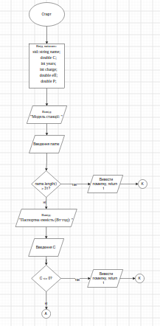

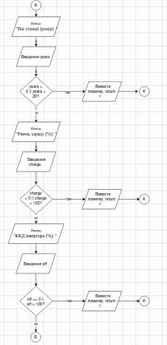

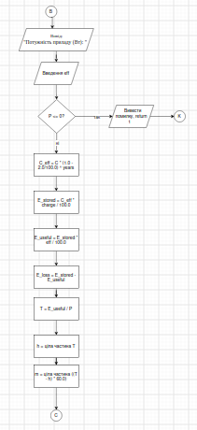

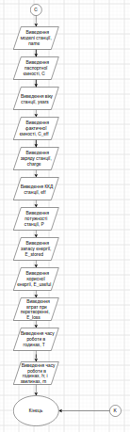

Рис 1. Блоксхема до задачі про зарядну станцію

Планований час на реалізацію: 1,5год
- Програма №2 Self practice work: Algotester “A плюс B”
- Планований час на реалізацію: 15 хв.
- Програма №3 Self practice work: Algotester “Депутатські гроші ”
- Планований час на реалізацію: 15 хв.

- Програма №4 Self practice work: Algotester “Марічка і печиво”
- Планований час на реалізацію: 15 хв.

3. Конфігурація середовища до виконання завдань:
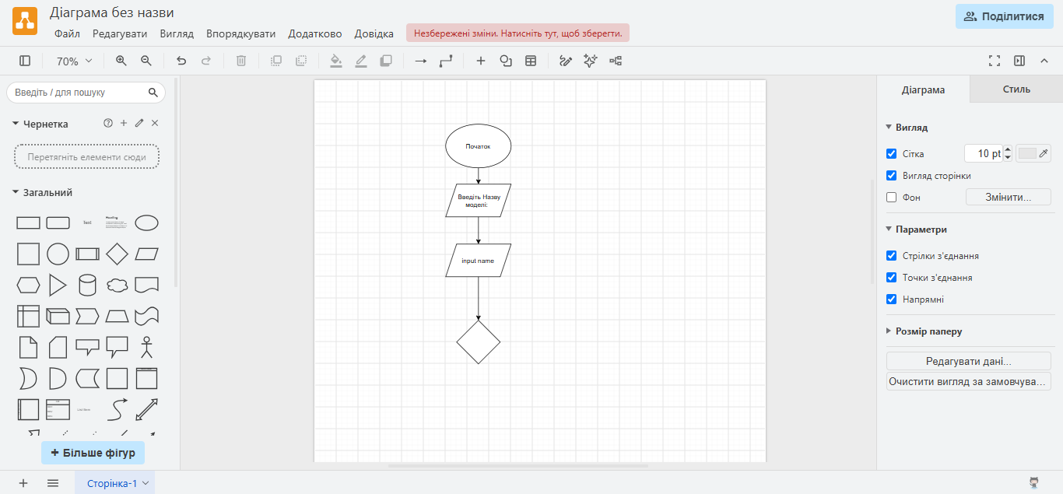
Завдання №2: Requirements management and design activities with Draw.io and Google Docs

- Встановив Draw.io на свій комп’ютер та ознайомився зі створенням блок-схем.
Рис 2. Створення блоксхеми в Draw.io

Завдання №3: Configuration: Trellо
- Створив дошку в Trello та відкрив доступ для тімейтів, щоб вони могли переглядати мій прогрес.
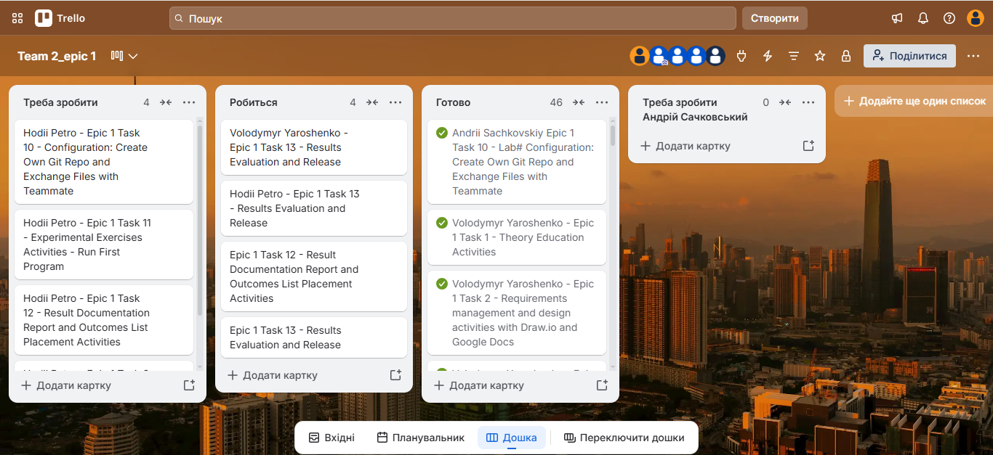
Рис 3. Створена дошка в Trello
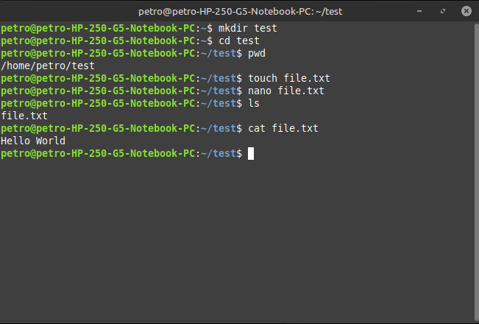
Завдання №4: Configuration: Linux Console Commands
- Попрактикував використання команд Linux.

Рис 4. Виконання лінукс команд

Завдання №5: Configuration: Visual Studio Code
Встановив Visual Studio Code
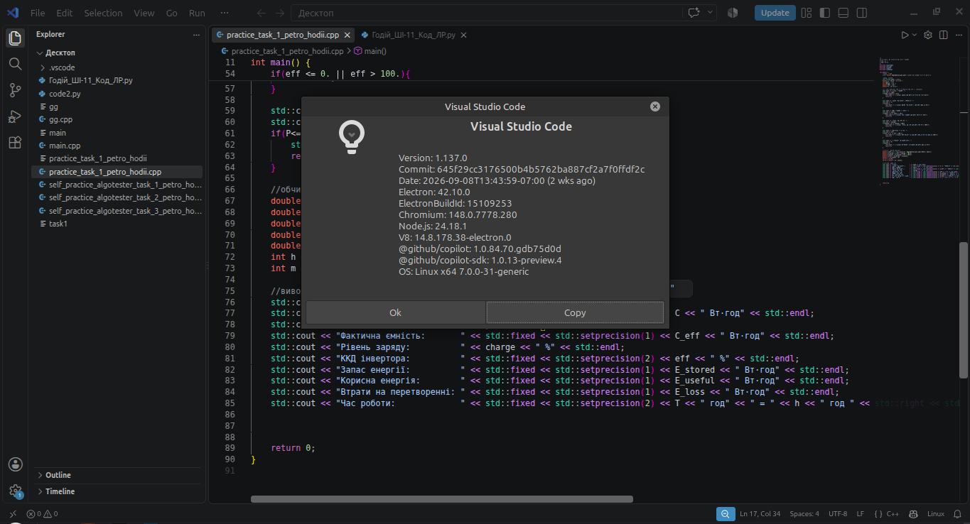
Рис 5. Перевірка встановленого VS Code

Завдання №6 Configuration: VSC C/C++ Extensions, IntelliSense, Code Runner, debugger
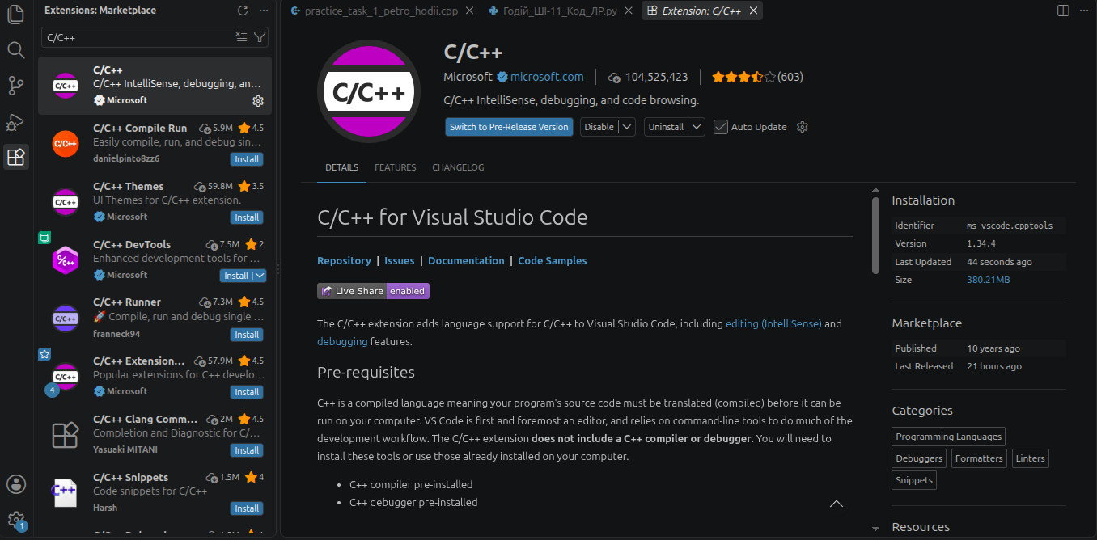
Встановив розширення для мови C/C++.
Рис 6. Встановлені розширення у Visual Studio Code

Завдання №7: Configuration: Git
- Попрактикувався у роботі з Git. На фото показана історія роботи з гітом.
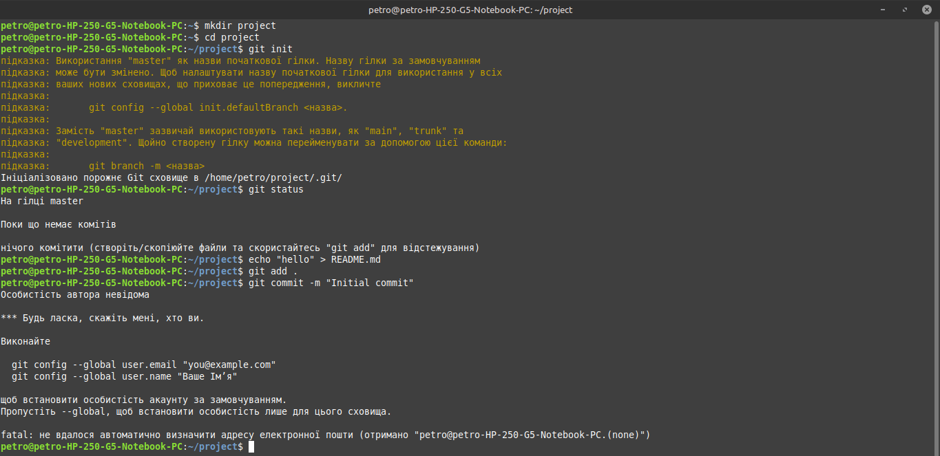Рис 7. Історія виконаних команд Git

Завдання №8: Configuration: GitHub
- Зареєструвався на GitHub:
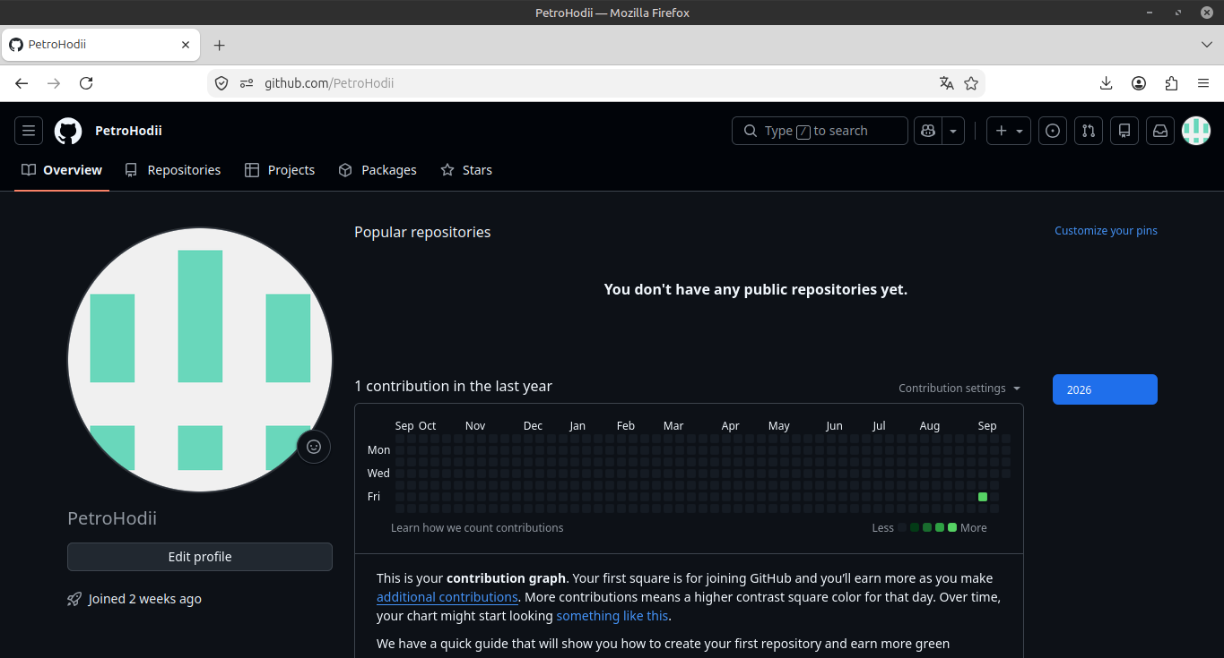
Рис 8. Створений GitHub аккаунт

Завдання №9: Configuration: Algotester
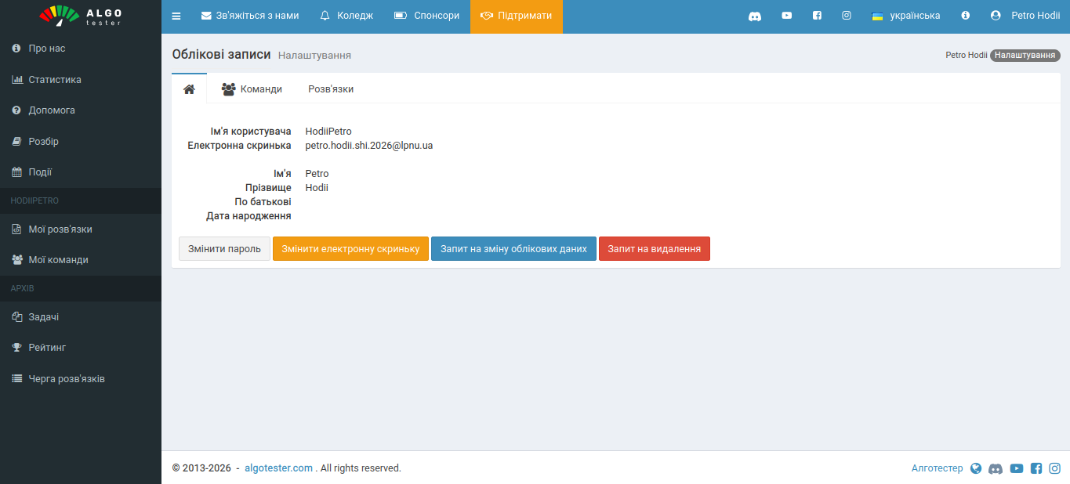
- Зареєструвався на Algotester та виконав кілька завдань:
Рис 9. Створений Algotester аккаунт

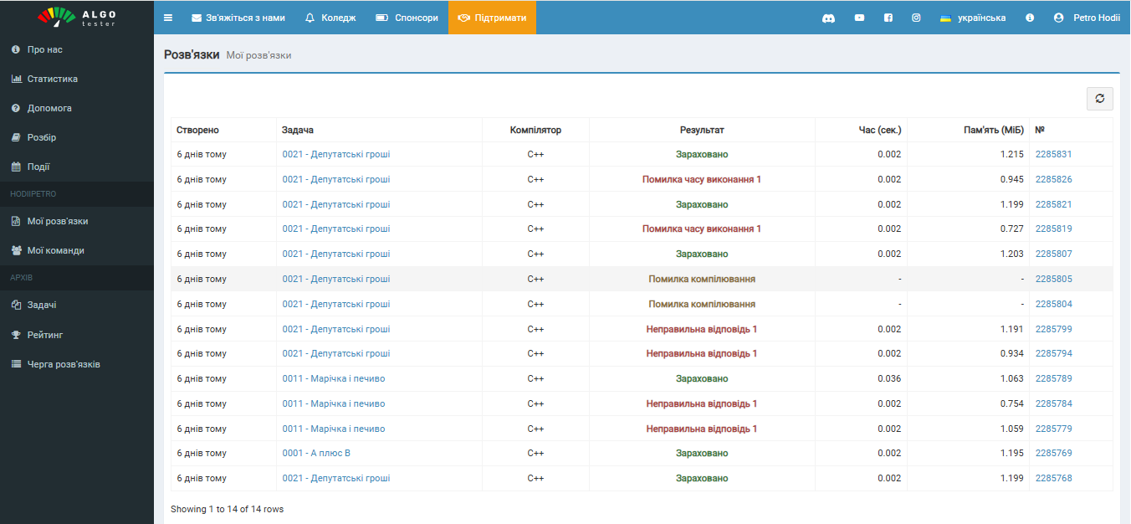
Рис 10. Розв’язки задач на Algotester

Завдання №10: Configuration: Create Own Git Repo and Exchange Files with Teammate
- Створив свій власний, приватний репозиторій
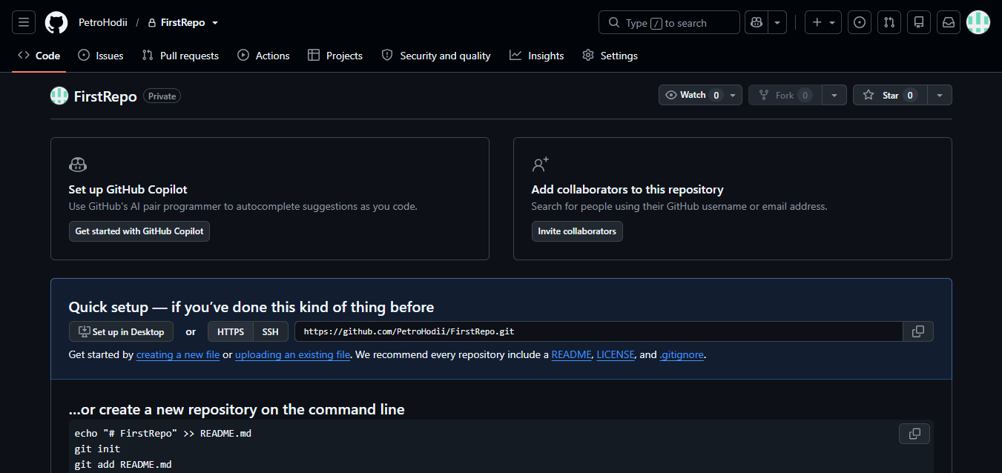
Рис 11. Створений приватний репозиторій

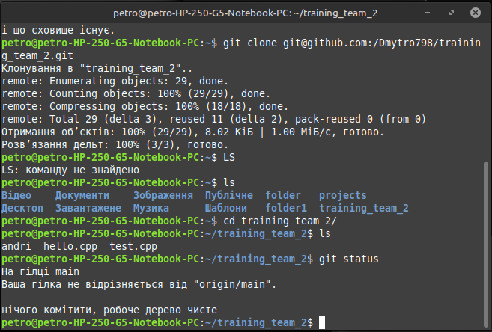Рис 12. Історія роботи з Git і пуш власних змін

4. Код програм з посиланням на зовнішні ресурси:

Завдання №11 Run First Program - задача про зарядну станцію
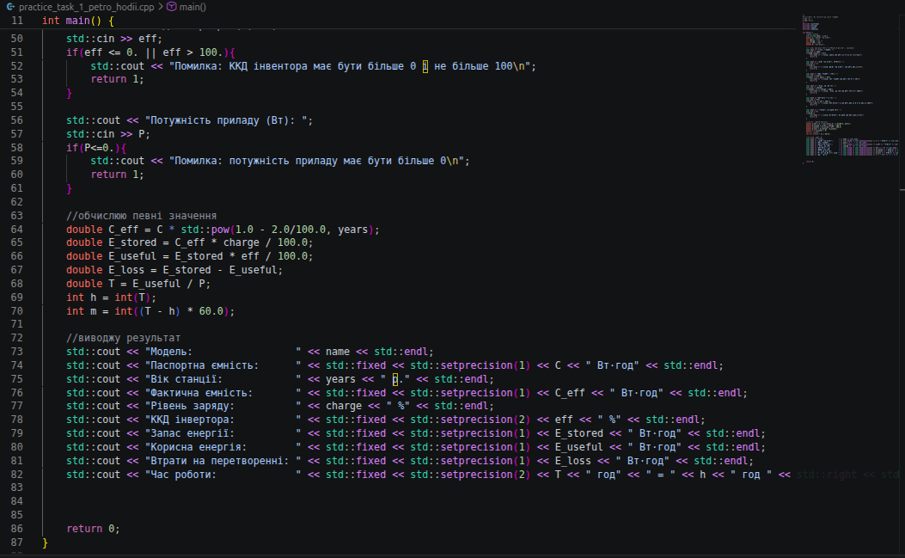
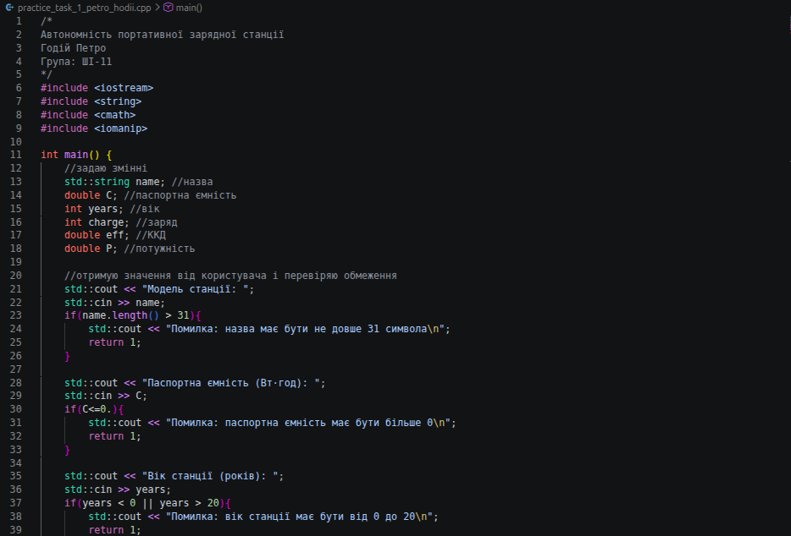
Code #1. Код до задачі прозарядну станцію/ Рис 13. Код до задачі про зарядну станцію
Посилання на файл коду в пулреквесті

5. Результати виконання завдань, тестування та фактично затрачений час:
Завдання №11 Run First Program - задача про зарядну станцію- виконання програми
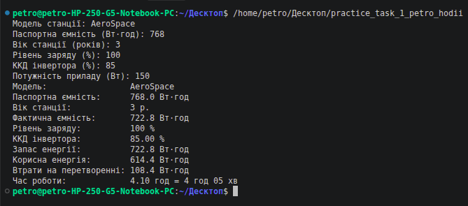
Рис 14. Виконання програми про зарядну станцію

Час затрачений на виконання завдання: 2год

Self-practice work: Algotester “A плюс B”,”Депутатські гроші”,”Марічка і печиво”
Рис 15. Результати виконання коду
Час затрачений на виконання завдань: 1год

6. Кооперація з командою:
- Перша зустріч 16.09. Обговорюємо епік, з’ясовуємо як будемо виконувати ті чи інші таски, створюємо борди:
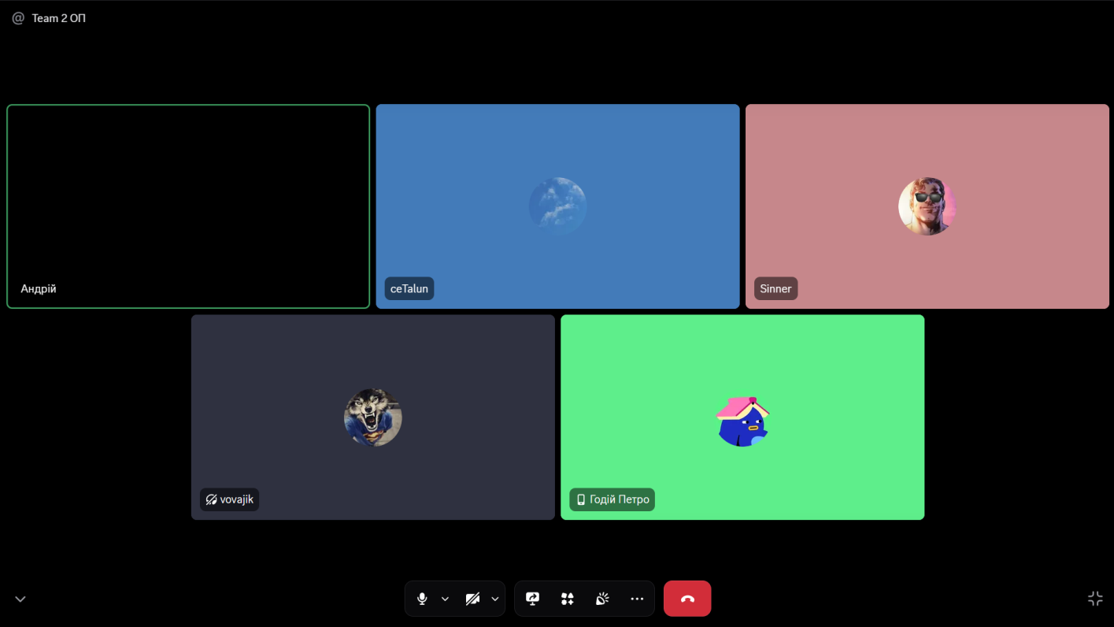\
Рис 16. Скрін першої зустрічі в Discord

- Друга зустріч 24.09. Обговорюємо завдання щодо створення власного репозиторію, радимо якісь завдання закинути в PR:
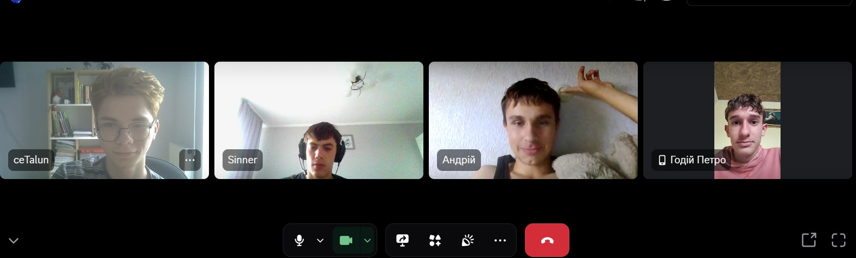
Рис 17. Скрін другой зустрічі в Discord

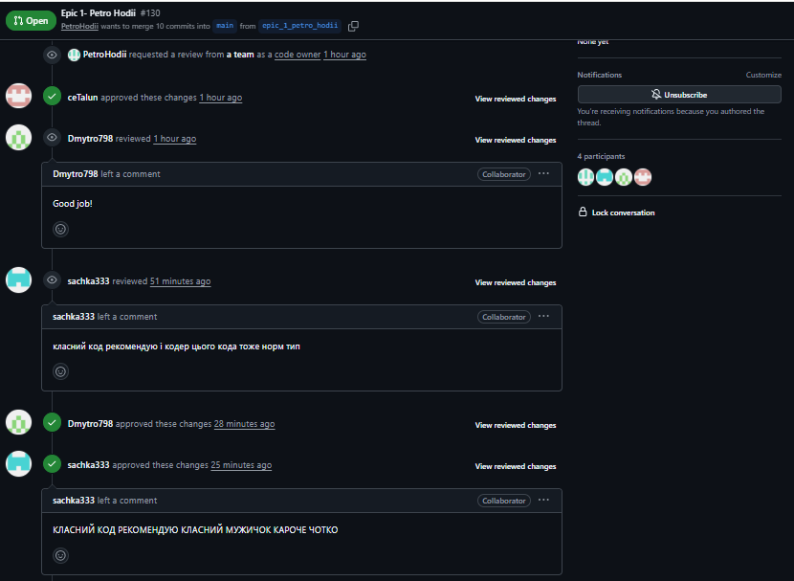
Рис 18. Скрін коментарів в пулреквесті

Висновки:

Під час виконання завдань я ознайомився з основними інструментами та програмами, які використовуються під час розробки програмного забезпечення на C++. Виконана робота допомогла отримати практичні навички роботи з програмами та сервісами, необхідними для подальшого навчання.
Здобуті навички:
- Робота в терміналі: ознайомився з основними командами Linux та навчився використовувати їх для роботи з файлами й програмами.
- Середовище розробки: встановив та налаштував Visual Studio Code і необхідні розширення для роботи з C++.
- Система контролю версій: ознайомився з Git та GitHub, навчився клонувати репозиторії, створювати коміти та відстежувати зміни у файлах.
- Організація проєктів: ознайомився з Trello та його використанням для планування й організації завдань.
- Тестування алгоритмів: зареєструвався на Algotester та навчився використовувати його для перевірки написаних програм.
- Візуалізація: ознайомився з Draw.io та створив блок-схеми для візуального представлення алгоритмів.
- Мова C++: отримала базові навички програмування на C++, зокрема роботи з введенням і виведенням даних. Написала та запустила власні програми.
- Робота у Word: оформив звіт про виконану роботу та отримані результати.

